Verteilte Algorithmen
Aufgabenblatt 7
(zum 19. Dezember 2012)

Gruppe 08
Björn Stabel 222128
Tim Strehlow 316594
Friedrich Maiwald 350570

Aufgabe 7.1: Vektoruhren
Angenommen die Vektorzeitstempel der Systemereignisse werden bestimmt wie in der Vorlesung besprochen.
a) Zeigen Sie, dass die Komponentensumme der Vektoren zusammen mit der kleiner Relation auf
natürlichen Zahlen eine partielle Ordnung auf der Menge der Systemereignisse deﬁniert!

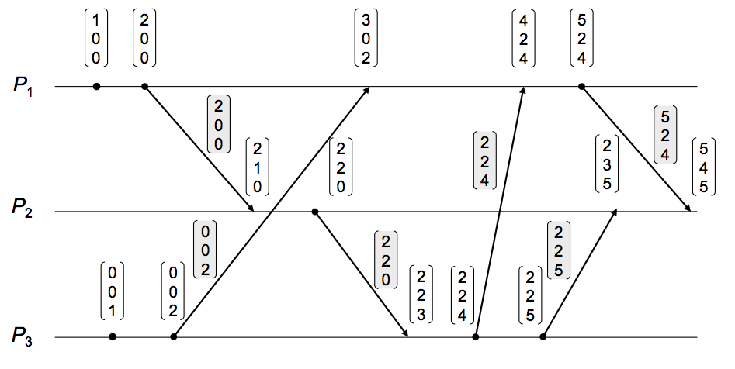
Durch das Vergleichen der Komponentensumme zweier unterschiedlicher Vektoren können diese nicht unbedingt in eine eindeutige Ordnung gebracht werden, da die Komponentensumme auch gleich sein kann. Dieser Fall kann allerdings nur bei voneinander kausal unabhängigen Nachrichten auf unterschiedlichen Prozessen auftreten.
1
2
1
2
3
5
4
7
8
9
10
1
10
14

b) Zeigen Sie, dass die entsprechende logische Uhr die Uhrenbedingung erfüllt!

Uhrenbedingung:

Ein gleicher Zeitstempel kann nur bei voneinander kausal unabhängigen Nachrichten auftreten. Ist eine Nachricht kausal abhängig von einer vorigen, so muss durch die komponentenweise Maximumbildung der Vektoren und der Inkrementierung einer Komponente die Komponentensumme größer sein.
Dazu folgendes Beispiel einer Nachricht von P1 an P2, bei Auslieferung der Nachricht wird die zweite Komponente des Vektors inkrementiert:
P1
P2
a
b
c
d
Max(a, c)
Max(b, d) + 1

c) Zeigen Sie, dass sich auch diese logische Uhr durch eindeutige Prozessidentitäten zu einer totalen Ordnung erweitern lasst!
Fügt man zum Zeitstempel die Prozess-ID hinzu und wendet die kleiner-Relation sowohl auf die Komponentensumme als auch auf die Prozess-ID an, lassen sich die Ereignisse in eine totale Ordnung bringen. Dadurch, dass gleiche Komponentensummen nur auf unterschiedlichen Prozessen auftreten können (siehe 7.1.a), ist durch eindeutige Prozess-IDs eine totale Ordnung gegeben.

Aufgabe 7.2: Verteilte Deadlockerkennung
Implementieren Sie mit Hilfe des Simulations-Frameworks den Algorithmus von Chandy, Misra und Haas zur verteilten Deadlockerkennung. Lösen Sie erkannte Deadlocks durch eine einfache Behandlung auf.
Um ein Deadlock zu erzeugen, haben wir per Config-Datei 3 Knoten gleichzeitig in den Zustand versetzt, auf die Ressource zugreifen zu wollen (Knoten wird rot) und dabei zyklisch auf einander zu warten. Ein Knoten, der Ressourcen-Zugriff möchte, schickt dazu eine request-Nachricht (rote Nachricht) an den Knoten, auf den er dazu vermeintlich warten muss. Wartet dieser auch, passiert normalerweise nichts. Wartet dieser Knoten nicht, gibt er die Ressource frei mit einer release-Nachricht (weiße Nachricht) als Antwort. Auch wenn das in Teachnet nicht ohne Weiteres möglich ist, gehen wir davon aus, dass ein Knoten seine Nachbarn kennt, und auch weiß wer aktuell Zugriff auf die Ressource hat.
In unserem Deadlock haben wir willkürlich den Knoten 0 dazu erkoren, die Deadlock-Erkennung zu starten, wenn er selber auf den Zugriff wartet und von einem anderen Knoten eine Zugriffs-Anfrage bekommt. Dazu schickt er die probe-Nachricht (orange Nachricht) mit den drei Werten weiter. Kommt diese Nachricht wieder bei ihm an und hat als Ausgangs-ID seine eigene ID, so erkennt er den Zyklus und gibt die Ressource für die den Knoten frei, der auf ihn wartet und löst so den Deadlock auf. Zyklisch werden die Freigaben dann herumgeschickt, bis zuletzt auch Knoten 0 auf die Ressource zugreifen kann (und damit der Knoten weiß wird).
Die Knoten selber haben als Bezeichnung ihre ID und dahinter in Klammern die Anzahl ihrer Ressourcenzugriffe.

